Mercredi 17 octobre 2018

FICHE TECHNIQUE :
Qualité de l'air en Principauté

La qualité de l’air à Monaco, une politique publique basée sur trois axes :
la surveillance, l’information et la réduction des sources de pollution.

Introduction générale

La pollution de l’air est une question majeure de santé publique : 500 000 européens en meurent chaque année.

Face à l'urgence climatique, Le Gouvernement Princier se mobilise. Sur la qualité de l’air, question majeure de santé publique, l'Etat développe son action sur plusieurs volets :

- Sur le contrôle : grâce au réseau de surveillance de la qualité de l’air
- En développant l’information du public avec la mise en ligne de l’Indice Qualité de l’Air, et la création d’une cartographie 3D « qualité de l’air et du bruit »
- En agissant sur les sources de pollution.

---

En Principauté, zone côtière urbaine compacte, la pollution, comme dans les Alpes-Maritimes, provient majoritairement des déplacements et du chauffage au fioul. Il est donc prioritaire d’agir sur ces deux points.

Le chauffage au fioul sera totalement interdit en 2022. Un mouvement se dessine toutefois déjà : tout comme le développement du solaire, deux réseaux thalassothermiques (Condamine et Larvotto) vont prochainement permettre le transfert vers cette énergie propre.

Pour ce qui est de la mobilité, l’équation est simple : il faut réduire le nombre de véhicules à moteur à combustion, générateurs de polluants et particules fines. Equation simple mais qui appelle une réponse plurielle.

Vous le savez, le Gouvernement incite à l'utilisation des transports en commun, favorise l’achat de véhicules propres, développe le réseau de liaisons mécaniques pour favoriser les déplacements à pied
et encourage le télétravail.

L’Etat engage les actions nécessaires mais la mobilité porte aussi sur une prise de conscience individuelle.

Il s’agit également pour les entreprises de mettre en place des plans de déplacement de leurs salariés et de développer le télétravail. C’est l'une des idées portées par le Pacte National pour la Transition Energétique, signé par plus de 500 adhérents.

Réseau de surveillance de la qualité de l’air : mesurer / prévoir / informer :

Pour mémoire, l'air est constitué de divers polluants. Il est fondamental de surveiller leurs niveaux de concentration, qui peuvent varier d’une journée à l’autre. Des seuils d’information et seuils d’alerte ont donc été définis pour chaque type de polluant, dans l'optique de pouvoir informer la population.

La pollution peut être accentuée par des caractéristiques structurelles comme les rues canyons,
qui concentrent les polluants, ou des phénomènes météorologiques, tels que l’absence de vent et les périodes de forte chaleur.

En outre, les concentrations en polluants atmosphériques dans les zones urbaines ne sont pas homogènes.
La pollution de l’air varie fortement de façon locale, en fonction des aménagements urbains, de la mobilité et des phénomènes météorologiques.

Consciente des enjeux environnementaux et de santé publique, la Principauté a mis en place,
dès 1991, un réseau national de surveillance de la qualité de l’air.

Ce réseau permet de surveiller le respect des valeurs seuils et de déclencher des procédures d’information de la population, en cas de dépassement. Il représente :

- 5 stations fixes sur le territoire (stations homologuées)
- Des mesures en continu, de manière automatique ou par des prélèvements, suivis d’analyses en laboratoire
- Un traitement de l’ensemble de ces mesures (données moyennes, données de pointe, normes en vigueur, bilans, statistiques, graphes…), réalisé par la Direction de l’Environnement
- Une validation quotidienne des données par AtmoSud, expert agréé en PACA.

Les polluants surveillés sont ceux qui font l’objet d’une réglementation (Directives Européennes) :

- Monoxyde de carbone (CO);
- Oxydes d’azote (NOx);
- Dioxyde de soufre (SO2);
- Ozone (O3);
- Particules fines.

Par ailleurs, depuis 2015, la Direction de l'Environnement travaille en partenariat avec AtmoSud (anciennement Air PACA) sur :

- La maintenance et l'optimisation du réseau de surveillance de la qualité de l’air
- Des programmes d’amélioration des connaissances, notamment sur les secteurs routier et maritime
- Une modélisation prévisionnelle de la qualité de l’air (indice journalier, cartographie haute définition…).

Des campagnes de mesures réalisées en 2018

Dans ce cadre, la Direction de l’Environnement a dernièrement réalisé une cartographie haute résolution de la qualité de l’air de la Principauté, prenant en compte les effets 3D (relief, hauteur des bâtiments…).

Dans le cadre du programme intitulé « Qualité de vie - Plateforme de modélisation et cartographie haute résolution de la qualité de l’air à Monaco », 52 capteurs ont été déployés sur l’ensemble du territoire monégasque, en début d'année (avec un maillage fin au niveau des points stratégiques : Ports, tunnels, zones piétonnes, héliport).
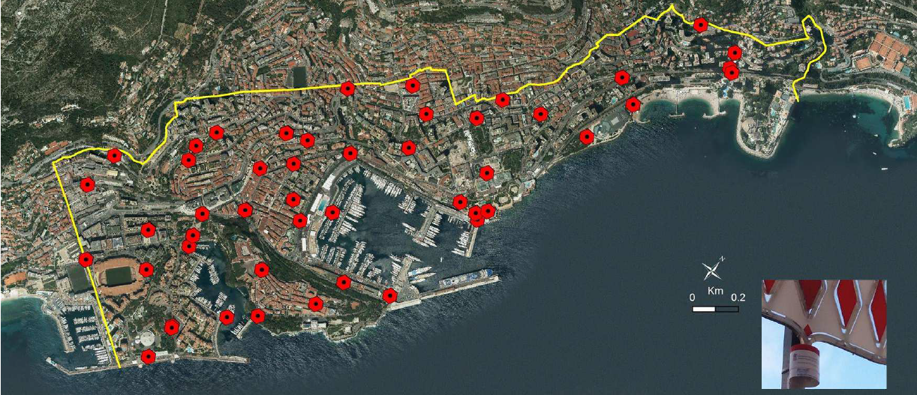
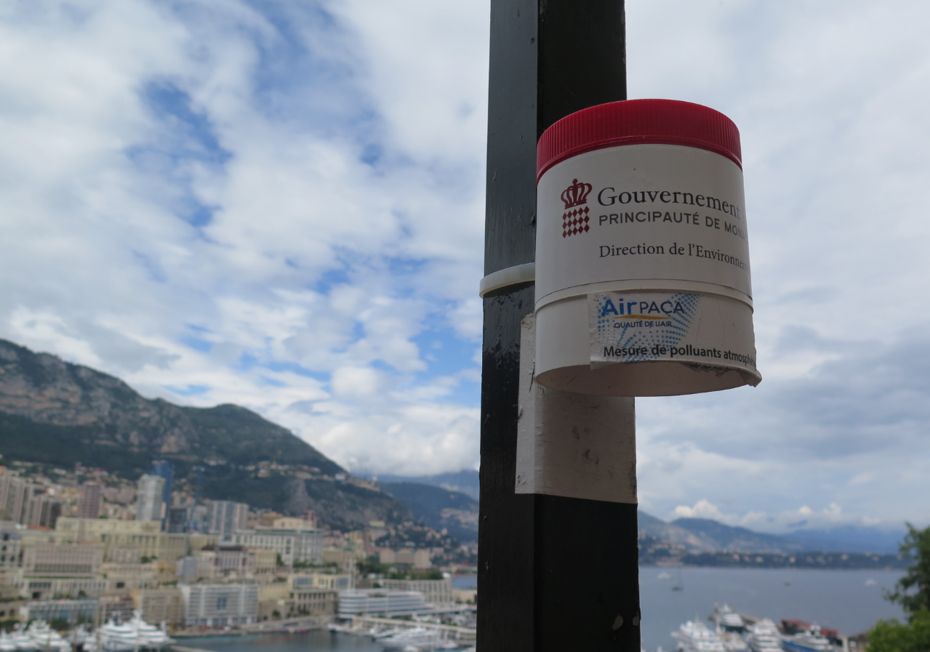
Ces capteurs sont destinés à affiner nos connaissances sur la répartition des polluants et mesurer les émissions de dioxyde d’azote (NO2), dioxyde de soufre (SO2) et d’hydrocarbures, sur une durée d’un mois en hiver et un mois en été. Une estimation des concentrations annuelles de ces polluants en Principauté peut ainsi être établie. (NB : les capteurs de NO2 et d’hydrocarbures sont les marqueurs principaux de la pollution automobile et des combustions de fioul. Les capteurs de SO2 évaluent l’impact de la combustion du fioul lourd utilisé par les navires).

Un nouvel outil d’aide à la décision

Un nouvel outil d’aide à la décision et à l'aménagement a été mis au point avec AtmoSud (www.atmosud.org/) et Acoucité, l'Observatoire de l'environnement sonore de la Métropole de Lyon (www.acoucite.org/) : une cartographie 3D « Air et Bruit ». Les résultats sont attendus pour la fin de l'année.

Indice de la qualité de l'air : indication de la qualité de l’air pour le Jour J et le jour suivant

Concernant le contrôle et l’information, le dispositif de surveillance est renforcé avec la mise en ligne, sur le Portail Internet du Gouvernement (www.gouv.mc), d’un Indice de la Qualité de l’Air (IQA), mis à jour quotidiennement et accessible à tous.

La qualité de l’air en Principauté est exprimée grâce à un indice global de 0 (très bon) à 100 (seuil d’alerte), calculé sur la base des données recueillies par les 5 stations de mesures de la qualité de l’air, opérées par la Direction de l’Environnement. La prévision IQA pour le jour suivant (J+1) est également estimée en tenant compte des prévisions météorologiques (plus d'informations : lien).

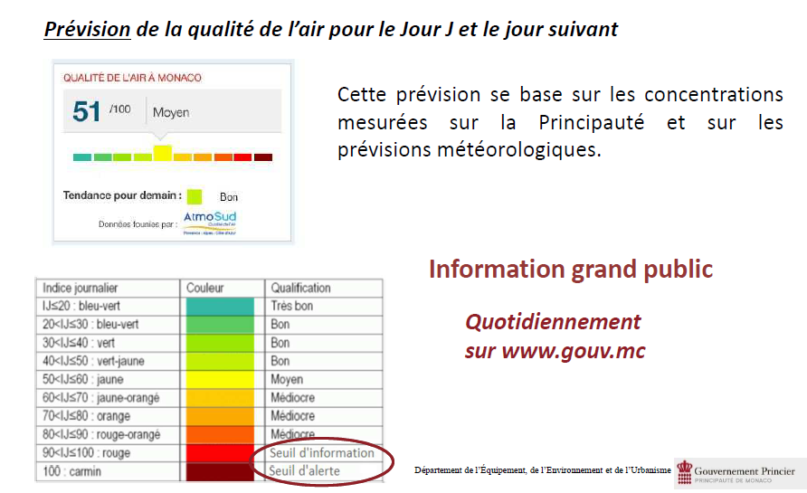
Mesures de réduction

De nombreuses actions en faveur d'une réduction de la pollution de l'air sont mises en place par l'Etat :

- Interdiction du fioul dans les constructions neuves depuis 2003
- Interdiction du fioul en 2022 dans tous les bâtiments
- Développement de la mobilité douce et des transports en commun
- Une politique incitative en faveur des véhicules hybrides et électriques (véhicules hybrides et électriques représentent près de 4% du parc monégasque).

Le fioul lourd

Le Gouvernement contraint tous les navires présents dans les eaux monégasques à utiliser un carburant raffiné ou à disposer d’un dispositif de traitement des fumées.

---

Les navires utilisant du fioul lourd provoquent une pollution de l’air nocive, en particulier par l’émission de soufre. Jusqu’à ce jour, le fioul lourd est le carburant utilisé par la quasi-totalité des navires marchands, dont les navires de croisière.

Le fioul lourd contient jusqu’à 3,5 % de soufre, soit 3 500 fois plus que dans la limite autorisée dans le carburant terrestre. Les navires en rade ou à quai génèrent une pollution liée au fonctionnement permanent des machines, pendant toute leur escale.

Depuis 2 ans, la sensibilisation des Etats s’est renforcée sur la recherche de solution pour la quantifier et limiter cette pollution atmosphérique générée par les navires. La nécessité de définir des limites d’émissions polluantes du maritime est reconnue à l’échelle mondiale.

En octobre 2016, l’Organisation Maritime Internationale (OMI) a entériné la limitation de la teneur en soufre des combustibles à 0,5 % à compter du 1er janvier 2020.

Dès 2005, l’OMI a instauré des zones maritimes dans lesquelles les émissions de soufre, d’oxyde d’azote et de substance appauvrissant la couche d’ozone, sont limitées. Quatre zones d’émission contrôlée existent à ce jour : Manche, Mer du Nord, Baltique et Amérique du Nord.

De nouveaux projets sont à l’étude, dont celui concernant la Méditerranée, particulièrement appuyé par la France, le Maroc et Monaco.

Le Gouvernement Princier a décidé d’interdire l’utilisation du fioul lourd pour tous les navires présents dans les eaux monégasques.

Les navires utilisant un « scrubber » - système de lavage des fumées ou purificateur fonctionnant en circuit fermé - sont exemptés de cette interdiction. Les eaux de lavage « scrubbées » sont stockées à bord pour être déchargées dans des installations à terre.

Un navire de croisière de 200m consomme 1000 l/h pour une durée moyenne de stationnement de 10h à quai. La diminution de dioxyde de soufre émis dans l’atmosphère sera d’environ 97% (estimation établie conformément aux lignes directrices EMEP/EEA 2016 – méthodologie Tier 1).

Tous les navires de croisières venant à quai dans les ports de Monaco, ou naviguant et mouillant dans les eaux territoriales de Monaco (12 milles), sont concernés par cette nouvelle réglementation.

Cette mesure concerne les navires de commerce. Les navires de petite et grande plaisance ainsi que les bateaux de pêche utilisent du diesel.

Des contrôles aléatoires seront menés par les agents de la Direction des Affaires Maritimes et de la Direction de l’Environnement :

- Vérification des livres de bord
- Analyse des échantillons de carburant
- Contrôles à quai ou au mouillage.

En cas de non-respect de l’ordonnance, les sanctions sont les suivantes :

- 6 mois à 1 an d’emprisonnement
- amendes de 18 000 à 90 000 euros (code de la mer).

Les navires de croisière ont besoin de puissance : 10 % en moyenne de la consommation globale de Monaco.

Actuellement, moins de 10% des navires de croisières disposent du branchement nécessaire et d’installations compatibles avec le réseau électrique de la Principauté, lorsqu’ils sont à quai.

Concernant la petite et grande plaisance, la SEPM et la SMEG ont lancé des travaux qui permettront à l’horizon 2021 à ce type de navire de se brancher directement à quai sans avoir recours à des groupes électrogènes pour leur électricité durant toute leur escale.

Croisières : retombées économiques

Depuis 2006, la SEPM est présente chaque année au Seatrade de Miami afin de convaincre les compagnies de croisières de venir en Principauté avec des bateaux de luxe ou premium, si possible de petite taille avec des passagers à haut pouvoir d’achat.

En 2007 et 2014, deux enquêtes sur les retombées économiques de croisières ont été réalisées. Elles démontrent que les retombées, directes, indirectes et induites, peuvent s’estimer annuellement entre 50 et 70M€ par an pour la Principauté.

L’objectif : faire travailler les hôtels et les commerces de luxe de la Principauté grâce aux escales tête de ligne (débarquement et embarquement de tous les passagers).

Activité croisières : données chiffrées
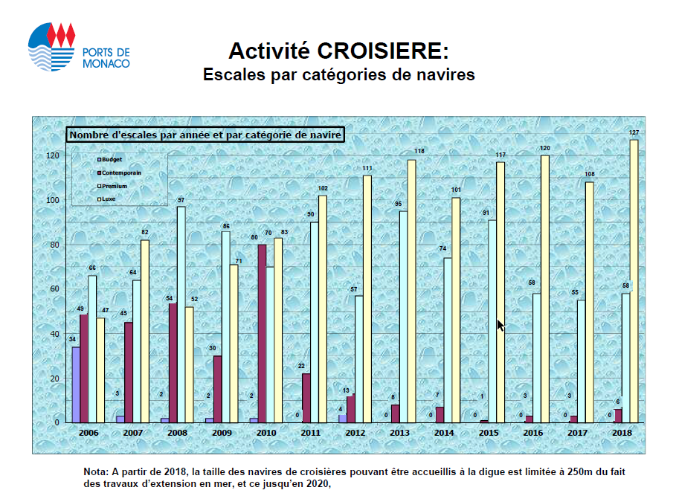

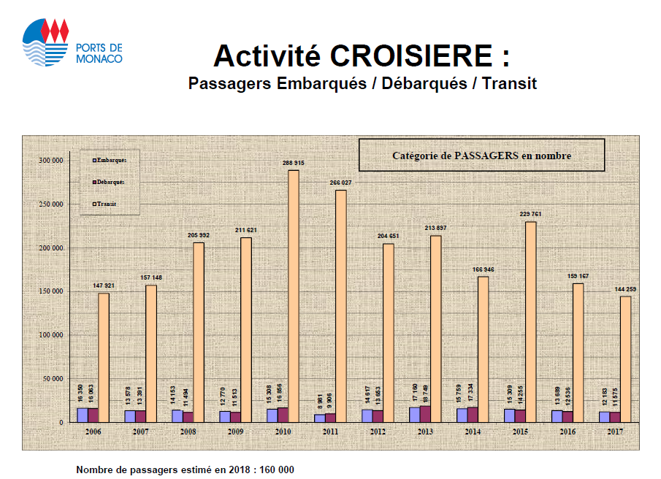

Croisières et environnement

L’impact sur l’attractivité de la Principauté de cette nouvelle réglementation, qui représente un surcoût pour les compagnies de croisières, ne devrait pas influer sur la fréquentation.

Depuis 2016, en Europe, les bateaux de croisières restant à quai plus de 2 heures sont obligés d’utiliser le fioul léger. Ce n’est donc pas une nouveauté pour ce type de navires.

Devançant la réglementation adoptée depuis peu, la SEPM et la Direction des Affaires Maritimes ont, depuis avril 2018, incité les compagnies de croisières à adopter un carburant raffiné.

Certaines compagnies, dont la compagnie Silversea - dont le siège est à Monaco, membre de la chambre monégasque du shipping - n’avaient pas attendu ces recommandations pour passer, à quai, au fioul léger.

Par ailleurs, les croisiéristes sont de plus en plus sensibles à l’empreinte écologique laissée par le transport maritime.

Croisières et environnement : des solutions se profilent…

- Le gaz naturel liquéfié (GNL) :

« La » solution du futur pourrait consister en l’utilisation du gaz de pétrole liquéfié qui présente l’avantage de ne pas rejeter d’oxyde de soufre (SOx). Ce combustible s’avère également vertueux en matière d’oxyde d’azote (NOx).

- Désormais, les nouveaux moteurs thermiques peuvent utiliser le GNL dans les mêmes conditions que le Diesel, et sont disponibles en Dual-Fuel (GNL ou Diesel)
- Le terminal croisières du port du Havre a effectué des tests en vue du premier avitaillement en France d’un paquebot fonctionnant au GNL avec l’AIDAprima, le dernier né de la compagnie allemande AIDA Cruises (groupe Costa)
- Le carnet de commandes de navires de croisières fonctionnant au GNL est bien rempli et au total ce sont, à ce jour, 19 navires GNL qui verront le jour d’ici 2026 (source Medcruise).

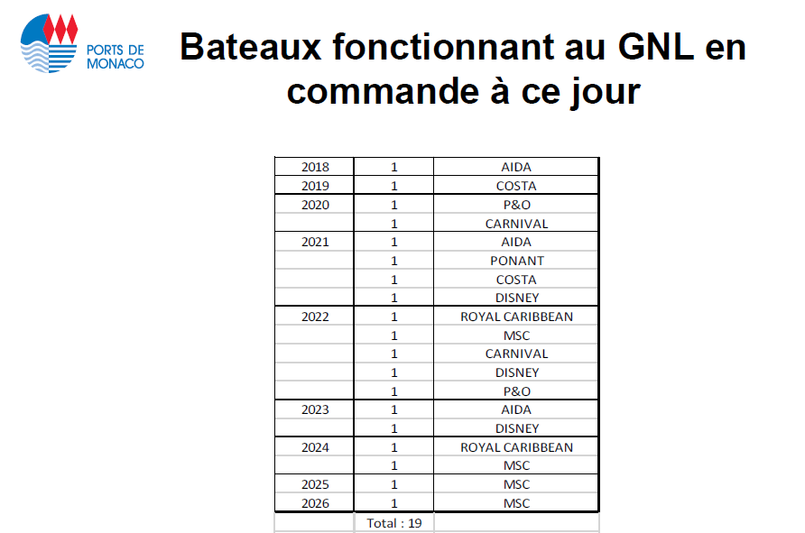
Le GNL semble être une solution d’avenir.

- Et l’hydrogène ?

- Il s'agit d'une technologie en cours de développement : la transformation, par réaction chimique, de l’Hydrogène en Electricité, au moyen de piles à combustible, qui sont de plus en plus performantes.

- L’hydrogène est un combustible parfaitement écologique qui ne rejette ni particules fines, ni oxyde d’azote, et aucune particule de CO2, mais uniquement de l’eau et de l’air pur, donc zéro polluant.

- Inconvénients actuels : son coût et comment stocker et utiliser l’Hydrogène de manière parfaitement sécurisée.

- Perspectives :

- On commence déjà à voir des petits bateaux utilisant des piles à l’hydrogène

- La compagnie de Croisières Norvégienne Viking travaille activement sur ce sujet

- La compagnie Royal Caribbean va équiper deux de ses futurs navires en plus du GNL, d’une petite pile à combustible de 100 kW qui servira à fournir un complément d’énergie pour la partie hôtelière des bateaux.

En conclusion, dans l’industrie de la croisière les perspectives sont bien présentes : électricité à quai, GNL, scrubbers, hydrogène mais aussi voile ou photovoltaïque, avec des mix possibles de plusieurs technologies…

L’avenir de la propulsion des navires de croisières est entré de plain-pied dans une transition active qui fera certainement d’elle un des précurseurs de ce secteur industriel.

---

